Filetear un Pescado
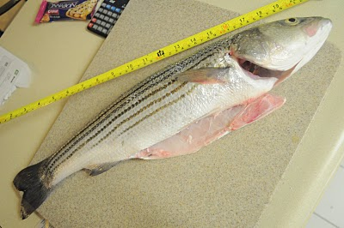
filetear un pescado, no es nada difícil, solamente se necesita un poco de orientación para saber "Como se hace..." y ganas, vamos a proceder Déspues de limpiar el pescado por dentro(quitar las entrañas) y por fuera(las escamas), proceder a cortar con la ayuda de una tijera todas las aletas visibles a la vista

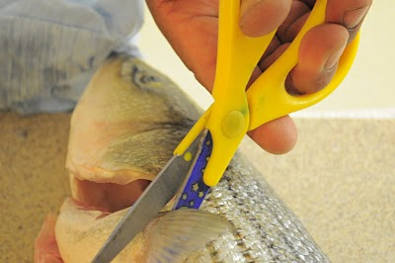

quitar la cabeza bien al borde tratando de aprovechar la carne al máximo

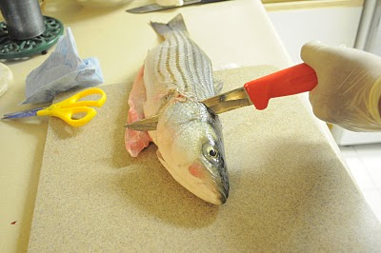

colocar al pescado de costado y con un cuchillo de punta bien afilado abrir la parte de atrás de arriba hacia abajo...

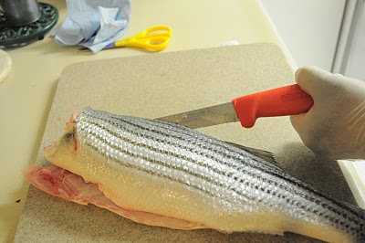

siempre con el cuchillo pegado al hueso

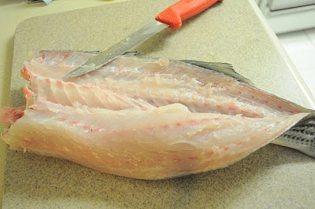

listo un lado, realizar la misma operación con el otro filete, quitando la columna vertebral

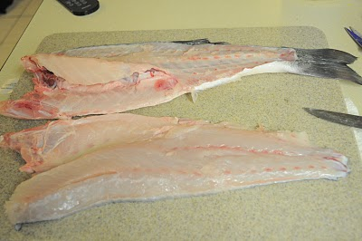

una vez que realizado el trabajo, quitar la piel...Como? sencillo, un corte en el extremo para apoyar la piel y desde ahí hay que ejercer presión aplicando un poco de fuerza sobre la piel del pescado, y al mismo tiempo con esa misma mano se va tirando de la piel hacia uno, mientras que el cuchillo se va deslizando en sentido opuesto...y para que la piel no se resbale de las manos se puede agarrar con papel toalla o un repasador de cocina...

